1. 概述：

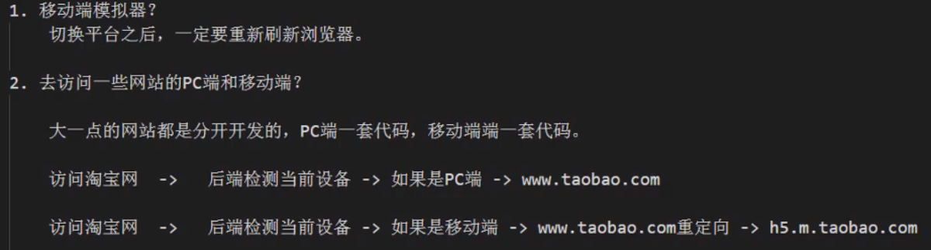

1. viewport视口：
2. 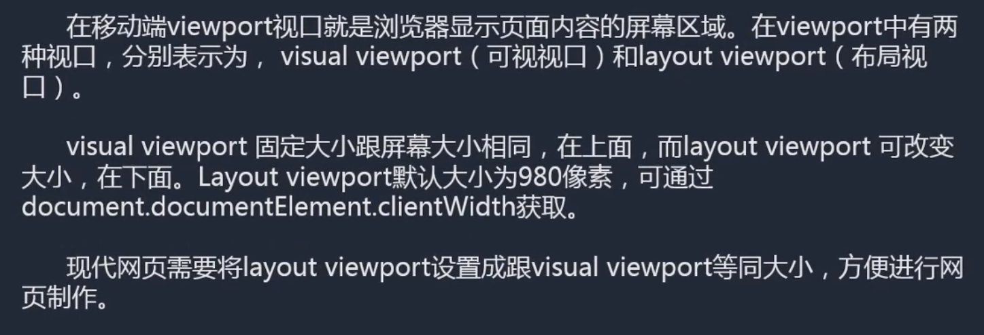
3. viewport设置：

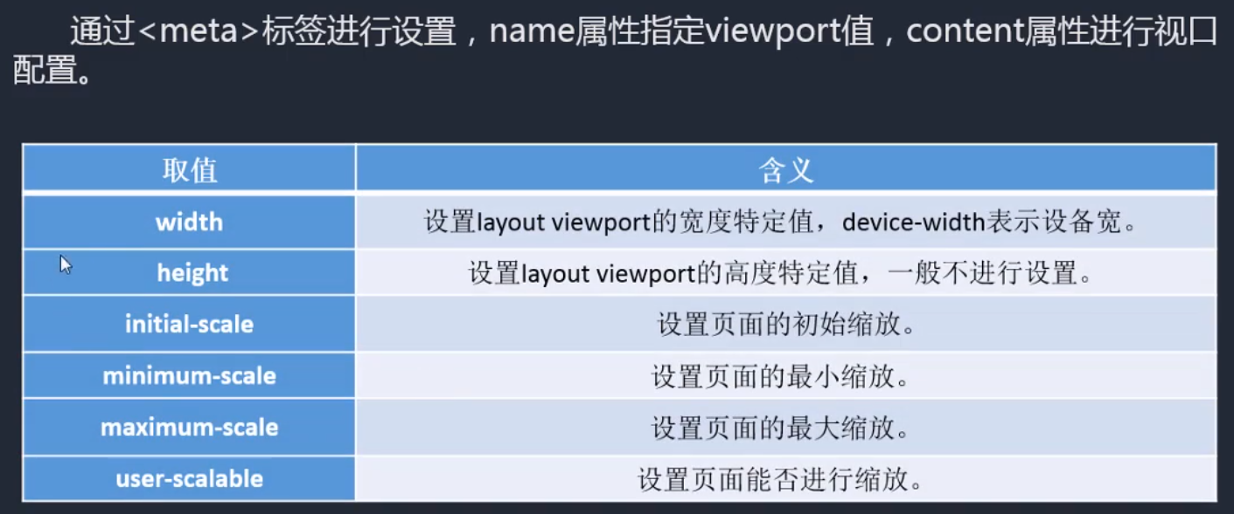

* 1. width:固定宽度，一般设置为device-width，即与设备宽度相同；
  2. height：一般不设置；
  3. initial-scale：页面初始缩放，一般设置为1.0；
  4. min-scale,max-scale：页面的最小缩放和最大缩放，一般设置为1.0(效果和设置初始缩放=1.0相同)；
  5. user-scalable：设置页面能否进行缩放，一般设置为no：



1. 移动端适配方案：

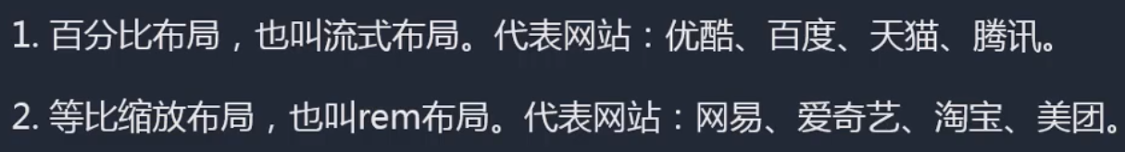

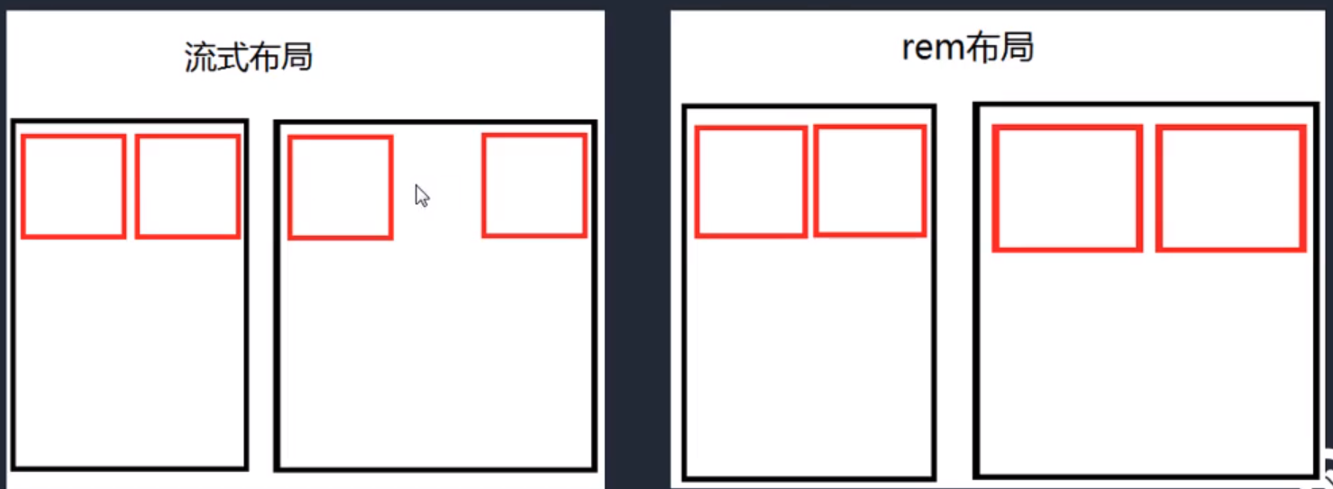

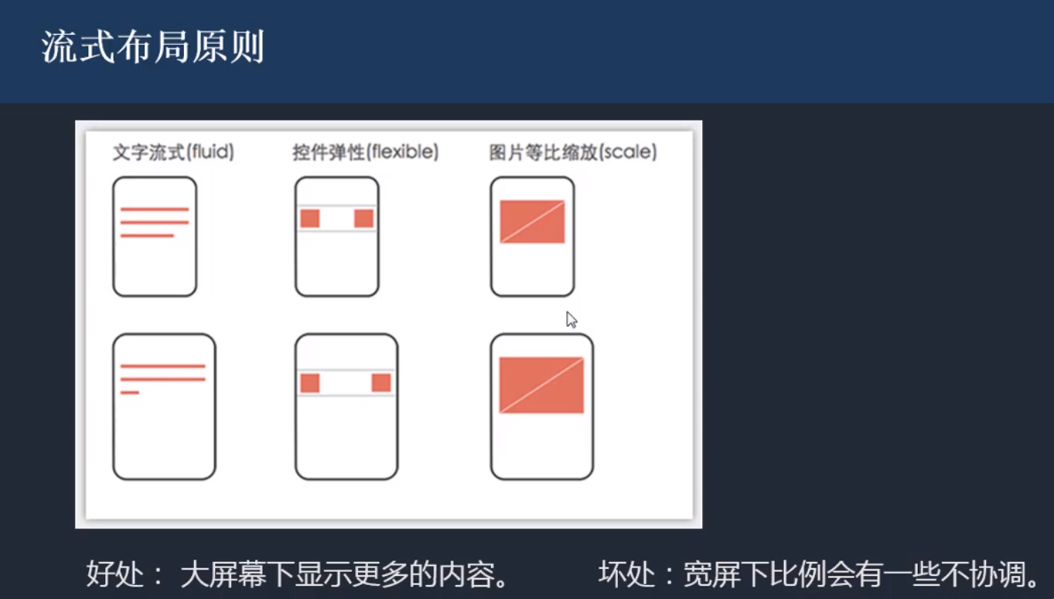

1. rem布局：

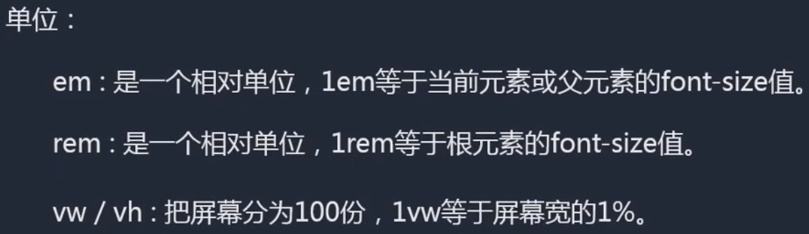

* 1. em和rem：1em等于当前元素或者父元素的font-size值，1rem等于根元素(html)的font-size值：

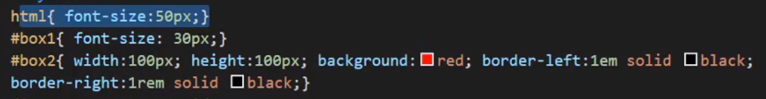

* 1. 动态设置rem：

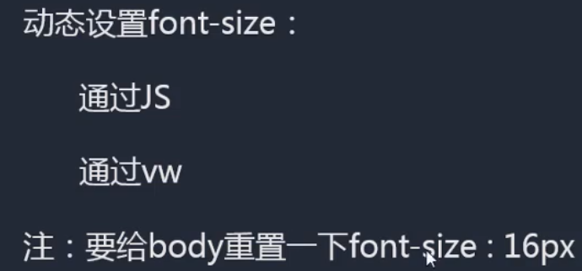

* + 1. JavaScript方法：获取当前设备的layout viewport的大小：

document.documentElement.clientWidth/document.querySelector(“html”).style.clientWidth；

将该宽度除以3.75后加入到html的style的宽度中：





接下来对应的容器就可以写相对单位，从而实现等比缩放：



* + 1. vw/vh方法：把屏幕分为了100份，屏幕宽等于100vw：



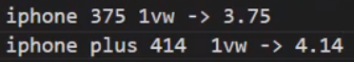

在iphone下，想得到100px，那么应该设置的vw为：100/3.75 = 26.666667vw:



注：在做rem布局时，要给body重置font-size：16px；